Центр Художественной литературы
1. Лучшие стихи и сказки малышам. Маша и Медведь. «Проф-Пресс», 2011.
2. Лучшие произведения для детей 6-7 лет. Оникс,2012
3. И. Токмакова. «Почитай мне мама» Самовар, 2004
4. Стихи о домашних питомцах. М., АСТ, 2017.
5. Сказки. «Любимые книги детства». «Самовар», 1990.
6. Корней Чуковский . Айболит. «Самовар». 2004.
7. Х.-К. Андерсен. Сказки. «Высшая школа» 2017.
8. Т. Крюкова. Сказки дремучего леса. «Янтарный сказ».1999.
9. К. Чуковский. Айболит. «Малыш». 2017.
10. Большая книга восточных сказок. «Ленинградское издательство», 2017
11. И. Гурина. Про кого расскажет кот. «Фламинго».2010
12. К. Чуковский . Телефон. «Проф-пресс». 2013.
13. Любимые сказки детства. «Проф-Пресс».2013
14. Белоснежка и семь гномов. «Проф-пресс», 2015.
15. В. Стручков. «Доктор Хрю» Стихи и загадки. Изд. «Рыцарь».
16. Большая книга сказок на каждый день. «Ленинградское издательство», 2009
17. Русские сказки. «Эксмо», 2002
18. А. Раскин. Как папа был маленький. «махаон», 2010
19. А. Барто. Стихи детям. «ЭКСМО».
20. К. Чуковский . Бармалей. «Читаем с мамой», «Линг-книга», 2007
21. О. Корнеева. Лучшие на свете-воспитанные дети. «Проф-пресс», 2008
22. Т. Тонина «Мамины помощники». «Алтейи К», 2014
23. А. Ленарская. Бал у принцессы. «Проф-пресс», 2017
24. Три поросенка. «Проф-пресс»,2010
25. С. Гошев. Морозик. Калининград, 2016
26. Г.Х. Андерсен. Снежная королева. «Проф-пресс».
27. Первые сказки малышей.
28. Русские народные сказки. Колобок.
29. Стихи и загадки для малышей.
30. Большая новогодняя книга. «Росмэн». 2017.
31. Книга для чтения от года до семи. «АСТ»
32. С. Михалков. Все любимые стихи и сказки. «Малыш»
33. 100 любимых стихов. 100 любимых сказок для малышей. «ОСЭ»
34. Дж. Дональдсон. «Хочу к маме». 2010
35. «С новым годом Лунтик» «Эгмонт, 2009
36. Сказки для самых маленьких. «Омега»
37. Хороший динозавр. Дорога домой. «Эксмо», 2021
38. Х.К. Андерсен. Снежная королева. 2012
39. К. Чуковский. Мойдодыр. «Проф-пресс», 2003
40. 1000 загадок. В.Г. Лысаков. «Атс-Агата», 2012

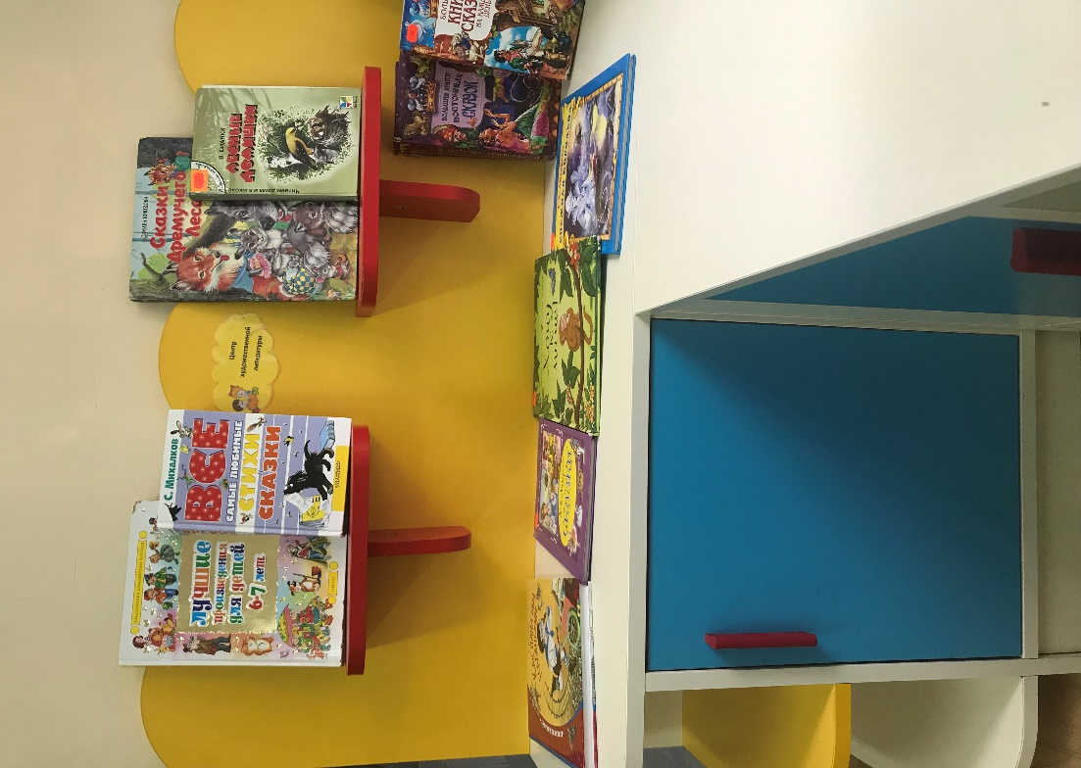

Центр ПДД
1. Дорожная Азбука. 16 обучающих карточек.
2. Стенд «Безопасная дорога»
3. Светофор
4. Кран. 1шт
5. Пожарная машина бол. 4шт
6. Служебная машина с ковшом 1шт.
7. Бетоновоз бол. 3 шт.
8. Самосвал оранжевый 1шт.
9. Машинки маленькие 50 шт.
10. Автобус син. 1шт.
11. Тачки спорт. бол. 2 шт.
12. Порше джип бел. 1шт.
13. Мотоцикл син. 1шт.
14. Болид 1 син.
15. Бинокль 1 шт.
16. Прицеп 1шт.
17. Служебные машины 18шт.
18. Трактор зел. 1шт
19. Военный вертолет 1шт.
20. Парковка 2шт.
21. Каски строительные 2шт.
22. Машины разн. 13шт.
23. Военный вертолет 1шт.
24. Такси городское 1шт
25. Расскажите детям о специальных машинах. Наглядно-дидактическое пособие.

Дидактические настольные игры:
1. Домино «Виды транспорта»
2. Лото «Тачки»
3. Лото «Дорожные знаки»

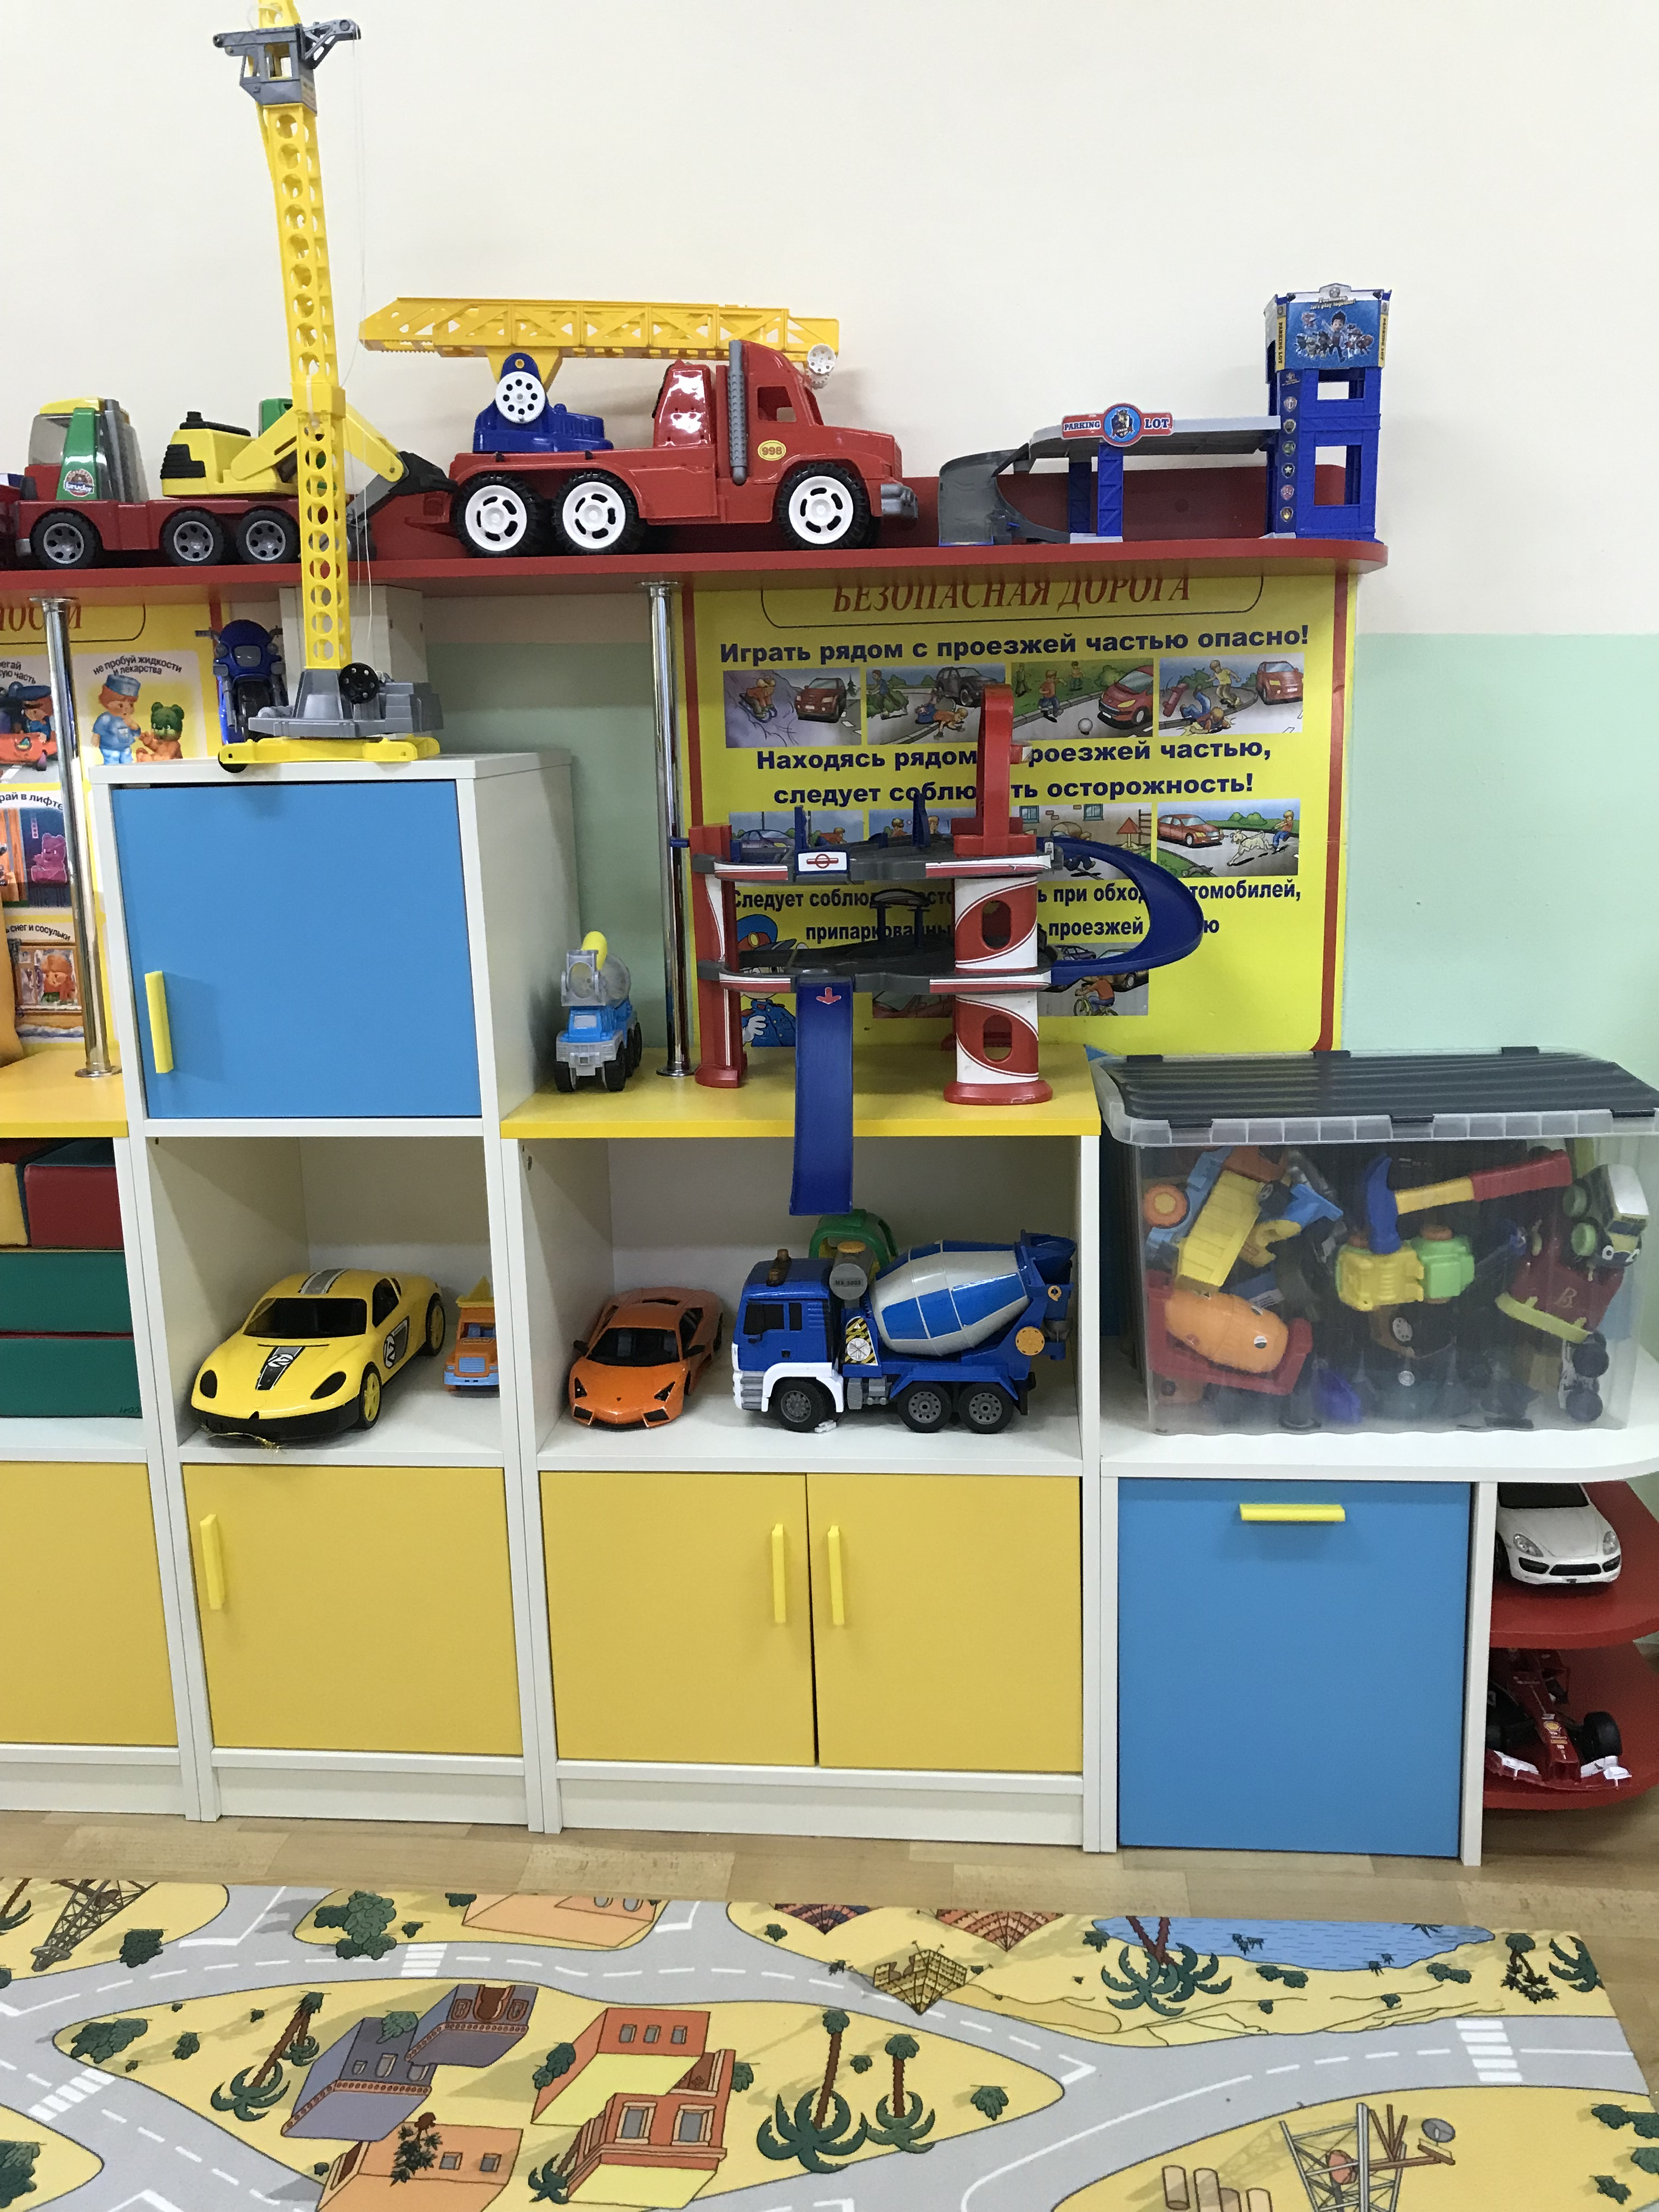

Центр патриотического воспитания
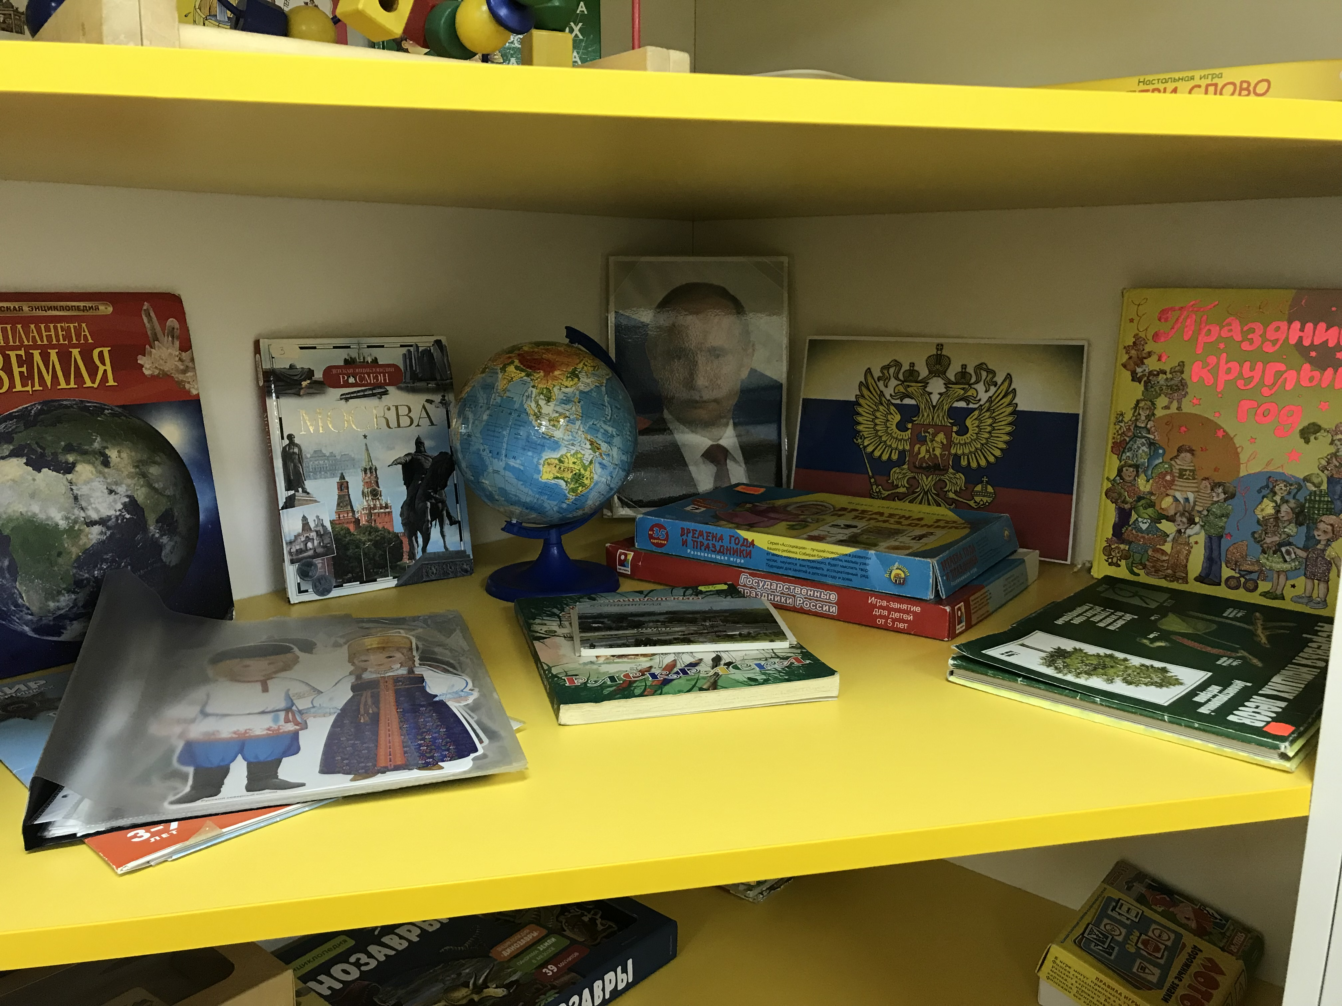
1. Глобус
Наглядно-дидактический материал:
1. Народы мира
2.Деревья наших лесов
3. Животные, обитающие на территории нашей страны
4. Времена года. Природные явления
5. Государственные символы России
6. Народы и их костюмы
7. О России детям
8. Космос
9. Хлеб-всему голова
10. Калининград. Фотокарточки.
Энциклопедии и книги:
1. Детская энциклопедия. Планета Земля
2. Самая первая энциклопедия. Планета Земля
3. Животные России
4. Техника
5. Детская энциклопедия. Москва.
6. Россия для детей
7. Праздник круглый год.
8. Г.В. Калашников. Гербы и символы
9. Калининградский зоопарк.
10. Янтарь.
11. Отечество. Долг. Память. Военинформ.2002
12.История России. Калининград. В стране Янтаря.
13. Давай устроим праздник.
14. Калининградский зоопарк. Раскраска
15. Праздники России. Раскраска
Настольные дидактические игры:
1. Времена года
2. Государственные праздники России
3. Времена и праздники.
4. Мемо. Космос
5. Мемо флаги и столицы

Центр экологического образования детей
1. Календарь природы
2. Набор «Дикие животные»
3. Набор «Домашние животные»
Наглядно-дидактические пособия:
1. Кустарники декоративные и плодовитые
2. Деревья наших лесов
3. Детям о времени
4. Насекомые
5. Времена года. Природные явления.
6. Цветы
7. Расскажи детям о грибах
8. Расскажи детям о фруктах
Энциклопедии и книги:
1. Детская энциклопедия. Млекопитающие
2. Детская энциклопедия. Акулы.
3. Детская энциклопедия. Змеи
4. Детская энциклопедия. Киты и дельфины
5. Детская энциклопедия. Доисторический мир.
6. Детская энциклопедия. Насекомые
7. Детская энциклопедия. Большие кошки
8. Самая первая энциклопедия. Планета Земля.
9. Самая первая энциклопедия. Собаки и щенки.
10. Самая первая энциклопедия. Хищники.
11. Знакомимся с обитателями леса.
12. Лесные жители. Нажми – мы говорим.
13. Плакат «Животные Южной Америки»
14. Плакат «Животные Африки»
15. Плакат «Животные Австралии и Океании»
16. Энциклопедия Тело человека.

Настольные дидактические игры:
1. Нескучное лото. Домашние животные.
2. Лото. Принципы. Животные.
3. Домино Животные.
4. Динозавры. Магнитная энциклопедия.
5. Мемо. Пернатый мир.
6. Мемо. Удивительные животные.
7. Мемо. Обитатели морей.
8. Мемо. Космос.
9. Профессии.

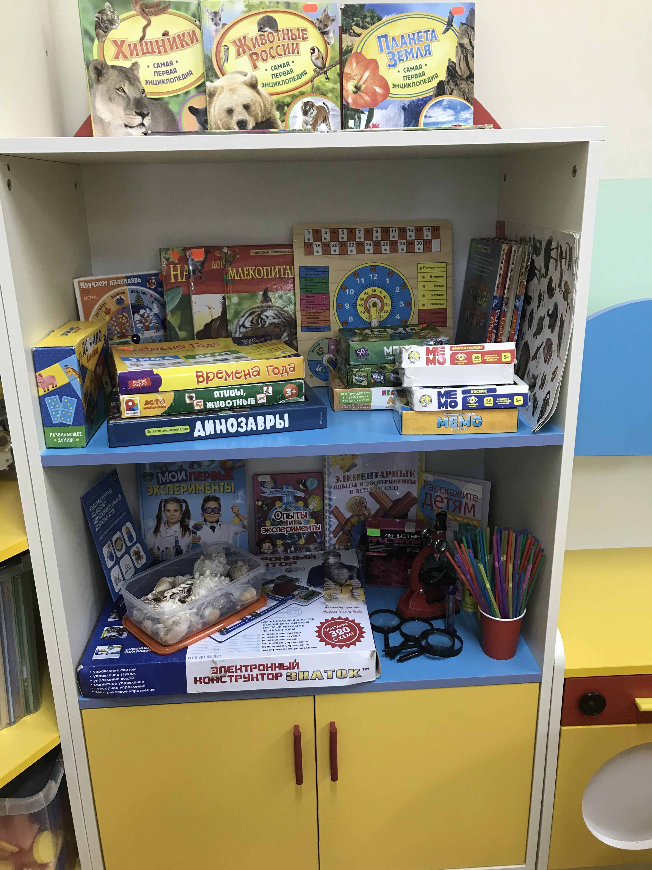

Центр опытно-экспериментальной и исследовательской деятельности
1. Глобус
2. Песочные часы
3. Мыльные пузыри 7 шт
4. Набор «Лучистые кристаллы»
5. Конструктор из кирпичей
6. Набор ракушек в контейнере
7. Трубочки 50 шт
8. Пипетка 1
9. Мерная ложечка
10. Мерные шприцы 4 шт
11. Щетка
12. Тряпочки 10 шт
13. Салфетки бумажные
14. Шары воздушные 10 шт
15. набор камней
16. Яйцо пластмассовое
17. Пластмассовые чашки
18. Микроскоп
19. Набор пуговиц
20. Звонок
21. Набор (Соль, магнит, вата, песок, парафин, янтарь)
22. Лупа 5 шт
23. Картина из янтаря
24. Клубок шерстяных ниток
25. Коллекция песка и ракушек с разных побережьев
26. Набор лоскутков
27. набор сыпучих
28. Палочки из проволоки
Дидактические настольные игры:
1. «Магазин ткани»
2. Лото «Из чего мы сделаны?»
3. «Кто как устроен»
4. Шашки
5. Игры Воскорбочича «Чудо Цветик» 2 шт.
6. Электронный конструктор «Знаток»

Энциклопедии, книги, наглядный материал:
1. «Мои первые эксперименты». Росмэн. 2017
2. Картотека опытов и экспериментов
3. Опыты и Эксперименты. Энциклопедия
4. Набор карточек. Расскажите детям о драгоценных камнях.

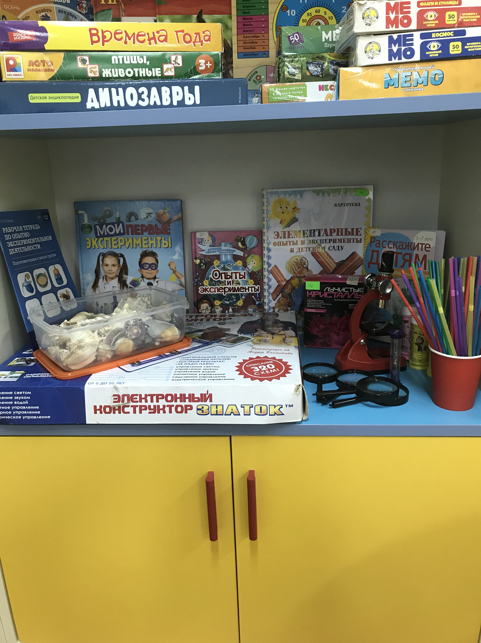

Центр игровой деятельности
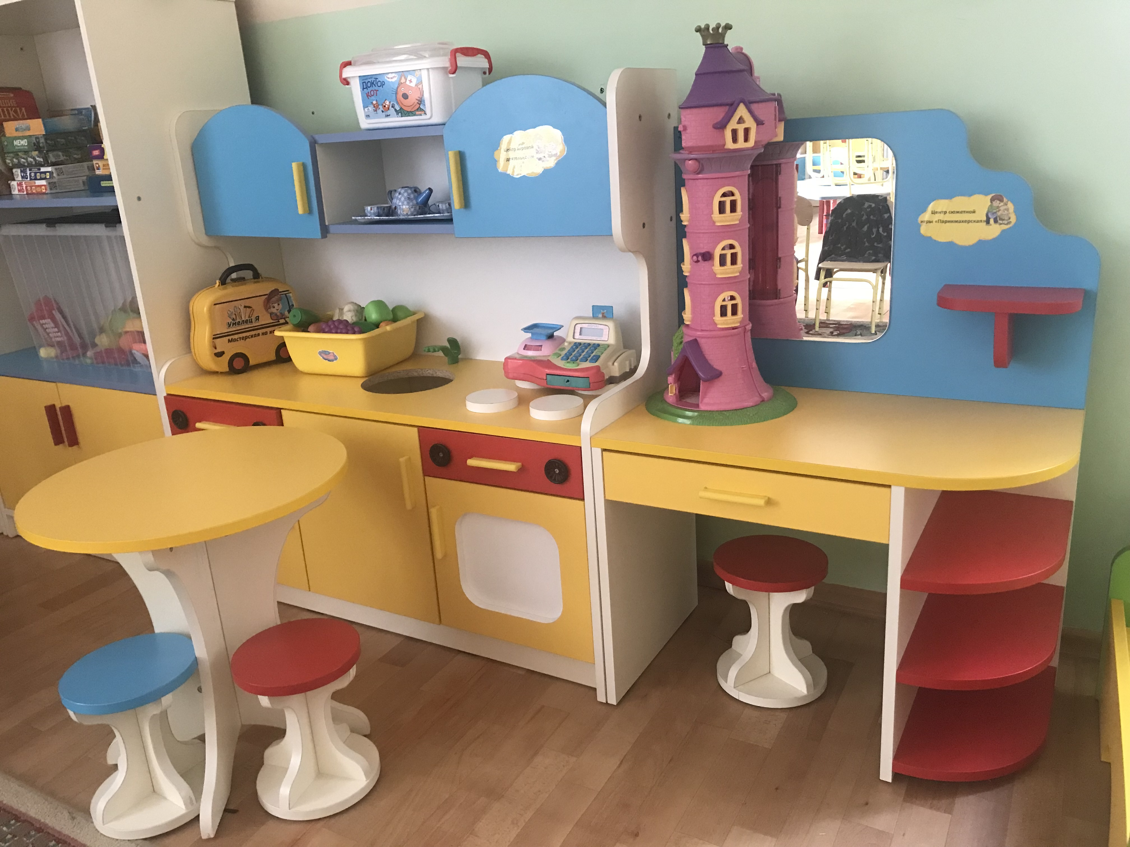
1. Стол 1 шт
2. Табуретки 4 шт.
3. Игровой модуль «Кухня»
4. Игровой модуль «Парикмахерская»
5. Чайный сервиз
6. Набор посуды
7. Касса 1 шт.
8. Домик
9. Набор доктора
10. Набор фруктов
11. Набор овощей
12. Набор инструментов «Я умелец»
13. Кроватка

Центр конструирования
1. Конструктор «Лего» дупло
2. Конструктор «Город»
3. Конструктор «Мягкие модули»
4. Конструктор «Составь узор»
5. Конструктор деревянный «Башня»
6. Конструктор Лего маленький в красном боксе
7. Конструктор «Стройка»
8. Стенд «Уроки безопасности»
